ОБОРУДОВАНИЕ КОМПРЕССОРНОЙ СТАНЦИИ

Классификация компрессоров
Компрессорами называют машины, служащие для сжатия воздуха, других газов и паров до давления 3 бар и выше.
Компрессоры классифицируют по следующим признакам: 1) по применению: стационарные, транспортные;
2) по назначению: компрессоры общего назначения – воздушные, выра-батывающие сжатый воздух давлением 3…49 бар; компрессоры специальные;
3) по роду сжимаемого тела: воздушные, газовые, паровые;
4) по числу цилиндров: одноцилиндровые, многоцилиндровые;
5) по роду привода: с механическим приводом, с электрическим приво-дом; с приводом от паровой турбины, с приводом от газовой турбины, с приво-дом от двигателя внутреннего сгорания (ДВС);
6) по числу ступеней сжатия: одноступенчатые, многоступенчатые;
7) по охлаждению: неохлаждаемые, охлаждаемые водой с внутренним охлаждением и с промежуточным охлаждением, охлаждаемые воздухом;
8) по устройству и принципу работы: объемные (поршневые, ротацион-ные, винтовые), лопастные (центробежные и осевые), струйные.
Лопастные центробежные и осевые компрессоры называют также турбо-компрессорами [1, 2, 6, 10].

Конструктивные схемы компрессоров

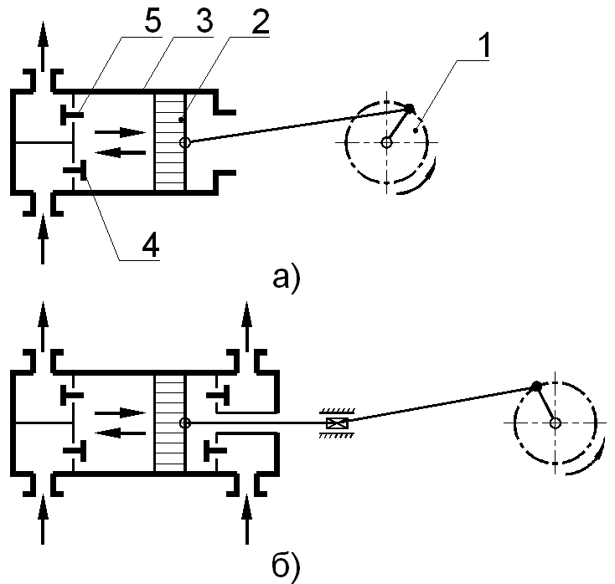
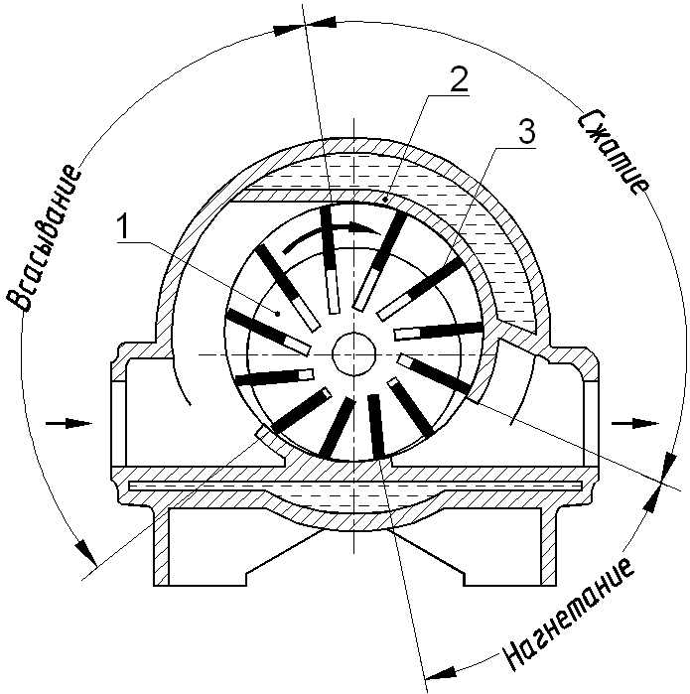
Схема поршневого компрессора простого (одностороннего) действия изображена на рис. 1, а. Двигатель 1 при помощи кривошипно-шатунного ме-ханизма приводит в движение поршень 2. При движении поршня вправо в ци-линдре 3 образуется разрежение, в результате чего внешнее давление открывает всасывающий клапан 4, и на протяжении всего хода поршня происходит всасы-вание в цилиндр атмосферного воздуха или другого газа.

Рис.1. Схемапоршневогокомпрессора:

а – компрессор простого действия; б – ком-прессор двойного действия; 1 – двигатель; 2 – поршень; 3 – цилиндр;4 – всасывающий кла-пан; 5 – нагнетательный клапан

Рис.2. Схемаротационногокомпрессора:

1 – ротор ; 2 – корпус; 3 – пластины

При обратном ходе поршня давление воздуха в цилиндре начинает пре-вышать атмосферное, и всасывающий клапан закрывается. При этом происхо-дит сжатие воздуха в цилиндре. Когда давление воздуха в цилиндре превысит давление среды, куда подается сжатый воздух, открывается нагнетательный клапан 5 и воздух начинает выталкиваться в магистраль. При ходе поршня вправо давление в цилиндре быстро снижается, нагнетательный клапан 5 за-крывается под воздействием избытка давления воздуха в магистрали. Начина-ется новый процесс компрессора.
Для увеличения производительности и создания компактных компрессо-ров применяют всасывание с обеих сторон поршня. Компрессоры с двумя рабо-чими полостями (рис.1, б) называются компрессорами двойного действия.
На рис. 2 показана схема ротационного пластинчатого компрессора. Внешний двигатель приводит в движение ротор 1, размещенный эксцентрично в корпусе 2. При вращении ротора тонкие пластины 3 выходят из пазов (шли-цев) в роторе и прижимаются центробежной силой к стенкам корпуса, образуя со стенками и поверхностью ротора переменные по объёму емкости. Посту-пивший воздух постепенно сжимается за счет сближения поверхностей ротора и корпуса, а затем выталкивается в выхлопной патрубок.
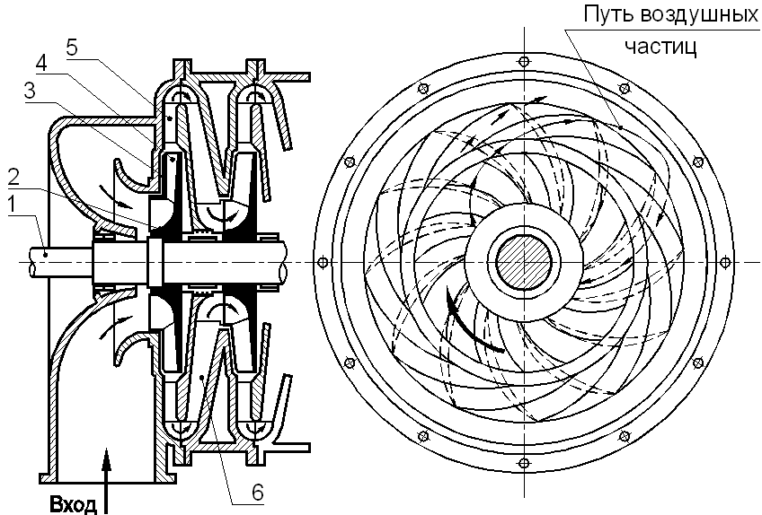

Рис. 3. Схема центробежного компрессора:

1 – вал; 2, 3 – диски; 4 – рабочие лопатки; 5 – диффузор; 6 – обратный направляющий ап-парат

Схема центробежного компрессора показана на рис. 3. На вал 1 насажены рабочие колеса, имеющие рабочие лопатки 4, закрепленные между дисками 2 и 3. При вращении рабочего колеса воздух всасывается через входное отверстие и центробежной силой отжимается к периферии. При этом возрастает скорость воздуха. В диффузоре 5 кинетическая энергия воздуха превращается в давле-
ние. Если давление, создаваемое одной ступенью, недостаточно, воздух после-довательно пропускают через несколько рабочих колес: при этом воздух из диффузора поступает в обратный направляющий аппарат 6.

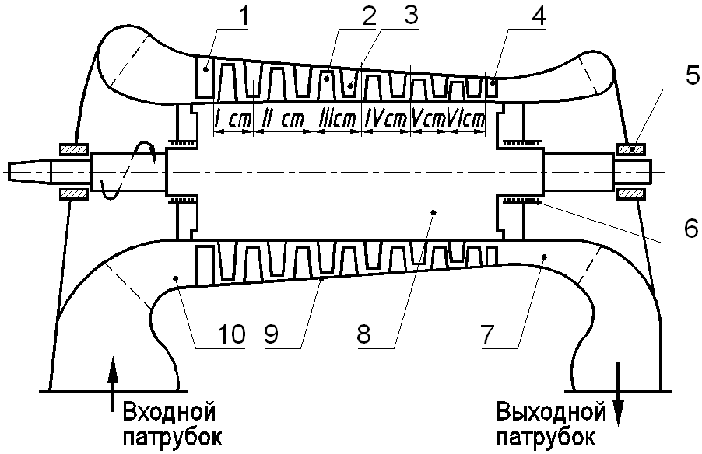
Рис. 4. Схема многоступенчатого осевого компрессора:

1 – входной направляющий аппарат; 2 – рабочее колесо; 3 – направляющий аппарат; 4 – спрямляющий аппарат; 5 – подшипник; 6 – уплотнение; 7 – диффузор; 8 – ротор; 9 – корпус (цилиндр); 10 – конфузор

На рис.4 приведена схема многоступенчатого осевого компрессора. Рабо-чие лопатки 2 ротора компрессора представляют собой профили, изготовлен-ные таким образом, что воздух, входящий при вращении этих лопаток в межло-паточные каналы с большой относительной скоростью, на выходе теряет часть этой скорости, вследствие чего происходит увеличение его давления. При тече-нии в межлопаточных каналах направляющих лопаток 1, 3, 4 воздух или только меняет свое направление для безударного входа на рабочие лопатки следующей ступени, или одновременно теряет значительную часть абсолютной по отноше-нию к неподвижным направляющим лопаткам скорости и получает дополни-тельное давление.
В струйном аппарате (рис. 5) рабочее тело (сжатый воздух, газ, пар), об-ладающее повышенным давлением pв, проходя через сопло 1, расширяется до давления, равного или меньшего pн давления всасываемого воздуха, и, приоб-ретая большую скорость, подсасывает воздух низкого давления. Смесь рабоче-
го тела и сжимаемого газа, обладающая значительной скоростью, проходит че-
рез диффузор 2, где за счет уменьшения скорости давление возрастает до вели-чины pc.
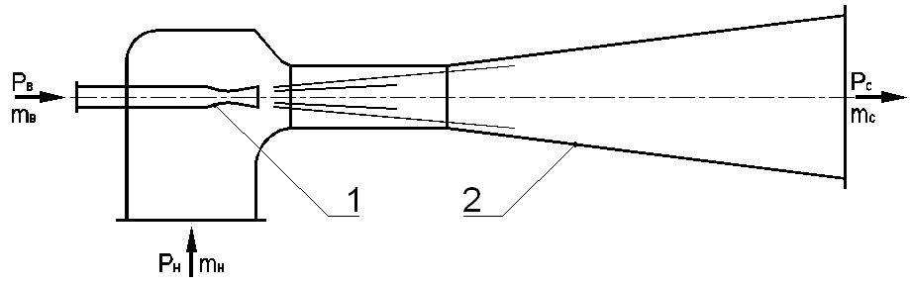

Рис. 5. Схема струйного компрессора:
1 –сопло; 2 – диффузор

Область применения компрессоров

Наибольшее применение получили центробежные и поршневые компрес-соры, вырабатывающие воздух давлением 7…9 бар для привода пневматиче-ских устройств, инструментов и машин.
Поршневые компрессоры имеют производительность до 100 м3/мин по всасыванию. Отдельные поршневые компрессоры изготовляют производитель-ностью до 200 м3/мин. Поршневые компрессоры могут быть построены на лю-бое давление; их строят преимущественно на давление до 100 бар.
Ротационные компрессоры изготовляют производительностью 2…65м3/мин при давлении 4…8 бар.
Для подачи воздуха в камеры сгорания газотурбинных установок приме-няют центробежные и осевые компрессоры.
Центробежные компрессоры изготовляют производительностью свыше 200 м3/мин. В отдельных случаях центробежные компрессоры изготовляют ма-лой производительности (50…80 м3/мин). Турбокомпрессоры производитель-ностью ниже 50 м3/мин применяют очень редко. Центробежные компрессоры получили преимущественное распространение на давления до 10 бар и произ-
водительностью свыше 12000 м3/ч (200 м3/мин). Пределы производительности центробежных компрессоров 1000…150000 м3/ч. Отдельные экземпляры строят на давление до 50…80 бар.
Осевые компрессоры изготовляют преимущественно на давление до 6…8 бар от производительностей, превышающих 15000 м3/ч.
Термодинамические основы работы компрессоров более подробно рас-сматриваются в дисциплине "Термодинамика", а их конструктивные особенно-сти – в дисциплине "Тепловые двигатели и нагнетатели".

Вспомогательное оборудование компрессорной станции

Вспомогательное оборудование предназначено для обеспечения эконо-мичной, надежной и длительной работы компрессорной станции, уменьшения износа компрессоров, а также для подачи потребителям сжатого воздуха тре-буемого давления, необходимой температуры, чистоты и минимальной влажно-сти.
К вспомогательному оборудованию компрессорной станции относятся:
- устройства для очистки всасываемого воздуха от механических примесей и влаги – фильтркамеры и фильтры;
- устройства для охлаждения сжатого воздуха – промежуточные и конечные (концевые) воздухоохладители (холодильники);
- устройства для очистки и осушки сжатого воздуха от масла и воды – масло-водоотделители;
- сосуды для аккумулирования сжатого воздуха и выравнивания давления в пневмосети – воздухосборники (ресиверы), воздухохранительные емкости (баллоны), буферные емкости;
- устройства для осушки сжатого воздуха – осушительные установки;
- устройства для наполнения сжатым воздухом баллонов (наполнительные рампы).
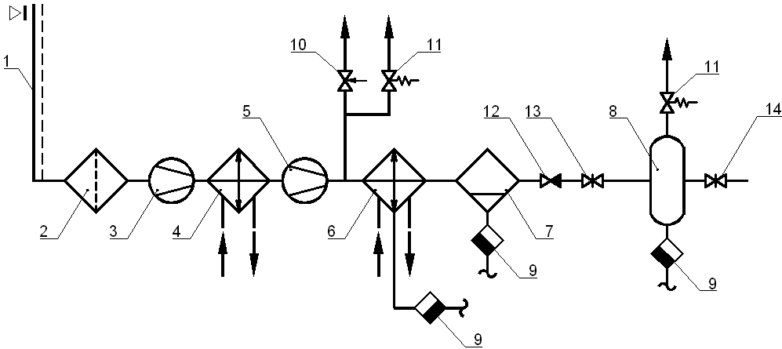
Вспомогательное оборудование для простейшей установки низкого дав-ления с двухступенчатым поршневым компрессором выбирается и размещается в соответствии с принципиальной схемой производства сжатого воздуха. На рис. 6 приведена принципиальная технологическая схема двухступенчатой поршневой компрессорной установки.

Рис. 6. Принципиальная схема воздушной поршневой компрессорной уста-новки:

1 – форкамера; 2 – фильтр; 3 – первая ступень сжатия; 4 – промежуточный воздухоохла-дитель; 5 – вторая ступень сжатия; 6 – концевой воздухоохладитель; 7 – водомаслоотдели-тель; 8 – ресивер; 9 – конденсатоотводчик; 10 – пусковой разгрузочный вентиль; 11 – пре-дохранительный клапан; 12 – обратный клапан; 13 – резервная задвижка; 14 – запорная задвижка

Атмосферный воздух всасывается первой ступенью компрессора 3 через воздухоприемную форкамеру 1 с жалюзийной решеткой и очищается в фильтре 2. Сжатый в первой ступени компрессора воздух по нагнетательному трубопро-воду подается последовательно в промежуточный охладитель 4, вторую сту-пень компрессора 5, концевой охладитель 6. В масловодоотделителе 7 воздух очищается от масла и воды и по нагнетательному трубопроводу поступает в воздухосборник 8, из которого по магистральному трубопроводу подается по-требителям.
Встречаются компрессорные установки, у которых отсутствует один или несколько отдельных элементов описанной выше схемы; например, приемный
тракт, всасывающий трубопровод, конечный охладитель, нагнетательные тру-бопроводы.

Для малой компрессорной установки производительностью до 0,05 м3/с в отдельных случаях воздухоприемник и фильтр можно устанавливать непосред-ственно на компрессоре; в этом случае отсутствуют приемный тракт и всасы-вающий трубопровод. Иногда эксплуатируются компрессорные установки без конечного охладителя или применяется такая конструкция конечного охлади-теля, в котором имеется масловодоотделитель. Вместо воздухосборника могут быть установлены баллоны и другие воздухохранительные емкости. Магист-ральный воздухопровод может быть выполнен в виде коллектора с расходящи-мися межцеховыми воздухопроводами или в виде коллектора, из которого про-изводится наполнение (зарядка) баллонов сжатым воздухом.
Принципиальные технологическая схемы двухступенчатой центробежной компрессорной установки и винтовой компрессорной установки приведены в [7, 8].
Рассмотрим более подробно вспомогательное оборудование компрессор-ной станции.

Очистка воздуха от пыли

Всасываемый компрессором воздух содержит пыль. В относительно чис-том наружном воздухе содержится 3…5 мг/м3 пыли [12, 13]. Запыленность воз-духа в производственных условиях достигает величины 50 мг/м3 и более. По-этому всасываемый компрессором воздух вносит в рабочие органы машины значительное количество пыли. Обладая абразивной способностью, пыль вызы-вает быстрый износ трущихся деталей компрессора, лопаток турбокомпрессо-ров. При соприкосновении с маслом частицы пыли дают отложения на клапа-нах, кольцах, цилиндрах, на лопатках турбокомпрессоров, в холодильниках, ре-сиверах и в коленах трубопроводов. В результате уменьшается производитель-
ность компрессоров, увеличивается их износ и работа трения, уменьшается срок службы.
Для устранения указанных последствий необходима очистка всасываемо-го воздуха от пыли. Очистка воздуха производится пылевыми камерами, пыле-улавливающими устройствами и фильтрами.
Пылеулавливающие камеры предназначены для улавливания крупной пыли и устанавливаются перед фильтрами тонкой очистки для их разгрузки [3, 6]. Пылевые камеры освобождают воздух от наиболее крупной пыли, обладаю-щей абразивными свойствами.
Простейшее устройство для улавливания крупной пыли показано на рис. 7. Шахта 1 пылеуловителя устанавливается у наружной стены в месте всасыва-ния воздуха компрессором. Высота шахты обуславливается необходимостью забора воздуха с возможно меньшим содержанием пыли. Навес 2 над шахтой предотвращает попадание атмосферных осадков и обеспечивает двойной пово-рот всасываемого воздуха. При протекании воздуха с малой скоростью под на-весом до входа в шахту обеспечивается сепарация крупных частиц пыли из воздуха. Из шахты воздух поворачивает во всасывающий канал 3, а более тяже-лые частицы пыли по инерции устремляются вниз в пылесборник 4, из которого периодически удаляются [3]. Шахтный пылеуловитель имеет незначительное сопротивление.
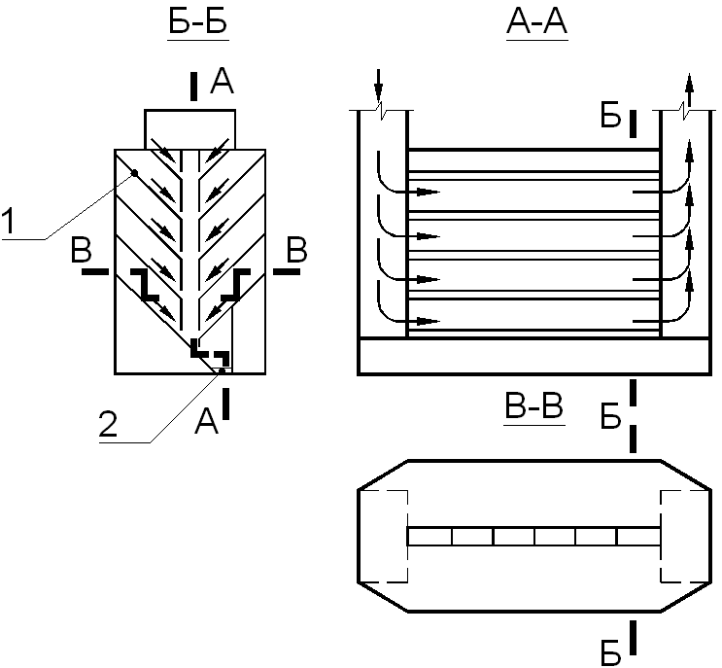
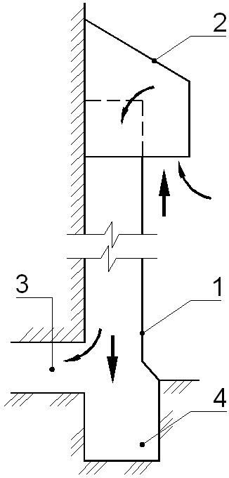
Для улавливания пыли достаточно эффективна гравитационная камера Виста (рис. 8). Запыленный воздух проходит с малой скоростью (менее 1 м/с) между полками 1 камеры, расположенными друг от друга на расстоянии 100…200 мм. Поскольку скорость вихревого движения большинства пылинок больше скорости движения воздуха между полками, все тяжелые пылинки имеют наклонную траекторию между полками камеры. При достаточно малой скорости движения воздуха, небольшом расстоянии между полками и доста-точной длине полок частицы пыли, увлекаемые силами тяжести вниз, успевают войти в соприкосновение с полками, откуда они скатываются вниз в пылесбор-ник 2.

Рис. 7. Шахтный пылеуловитель

1 – шахта; 2 – навес;
3 – всасывающий канал; 4 – пылесборник
Рис. 8. Гравитационная пылеулавливающая камера

1 – полки камеры; 2 –пылесборник

В гравитационной камере Виста пылевая частица падает вниз со скоро-

стью wп:

dп·g·ρп 18μg
2
п
w =

, (1)

где dп – диаметр пылевой частицы, м; g – ускорение свободного падения, g=9,81 м/с2; ρп – плотность частицы, кг/м3; μg – динамическая вязкость воздуха, Па·с. Кроме того, пылевая частица будет двигаться вдоль камеры со скоростью, близ-

кой к скорости движения воздуха wв.

Обозначая расстояние между полками a, м, длину полок – L, м, время τп, с, осаждения пылевой частицы определяем уравнением
τп = a , (2) п
w

а время τв, с, прохождения воздуха в камере между полками – уравнением:

τв = L . (3) в
w

Приравняв скорость осаждения пылевых частиц wп к скорости прохожде-ния воздуха wв, можно рассчитать размер пылевых частиц, осаждаемых в каме-ре.
Гравитационные камеры просты, имеют сопротивление около 5 мм. вод. ст., позволяют улавливать пыль крупнее 10 мкм, но при этом имеют значитель-ные размеры.
Поскольку увеличение сопротивления на всасывающем тракте компрес-сора на 100 Па уменьшает производительность компрессора примерно на 0,1%, сопротивление фильтра ограничивают величиной 100 Па, допуская в виде ис-ключения повышение сопротивления до 200…250 Па. Скорость фильтрации снижают до 0,5…1 м/с. Допустимая удельная нагрузка принимается равной 150…350 м3/(м2ч).
Наибольшее распространение для очистки всасываемого компрессорами воздуха от неволокнистой сухой пыли всех групп дисперсности получили тка-невые (матерчатые, рукавные) и металлические (висциновые) фильтры.
В тканевом фильтре очистка воздуха происходит в результате его фильт-рации через ткань, задерживающую пыль. Отлагающаяся на ткани уловленная пыль образует дополнительный фильтрующий слой, но вместе с тем увеличи-вает сопротивление фильтра.
Для фильтров компрессорных установок применяют хлопчатобумажные ткани – фланель, бумазея, миткаль, бязь и шерстяные ткани – фетр, войлок, де-шевые сукна, шевиоты и т.д. Специальная байка из овечьей шерсти улавливает очень тонкую пыль при умеренном сопротивлении.
Для создания более компактных конструкций фильтрующую ткань раз-мещают в корпусе фильтра зигзагообразно или в форме рукавов (рис. 9). Пред-почтительней подводить запыленный воздух к фильтровальной ткани снизу, что облегчает отделение и сбор накопившейся пыли.

Фильтр предварительно заряжают и затем погружают в минеральное не высыхающее и не густеющее масло, дают маслу стечь так, чтобы на трубочках оставался тонкий слой прилипшего масла. Для смачивания рекомендуется спе-циальное масло «висциноль».
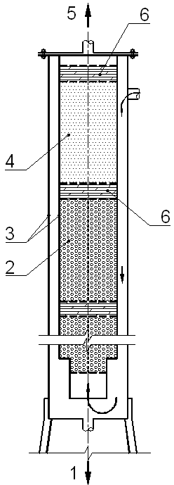
Каждая ячейка (кассета) висцинового фильтра размером 500х500х80 мм может пропускать в среднем 0,3 м3/с воздуха, т.е. 1,2 0,3 м3/с на 1 м2 фильтро-вальной площади при сопротивлении 50
Па для промытых фильтров и 80…100 Па для фильтров насыщенных пылью.
При большой производительности компрессора устанавливают несколько кассет. Кассеты устанавливают перпен-дикулярно направлению воздушного по-тока. Для уменьшения размеров фильтра кассеты размещают под углом, что вы-зывает увеличение общего сопротивле-ния.
В особых случаях для тщательной очистки сжатого воздуха от воды, масла и механических примесей в трубопрово-де устанавливаются специальные фильт-ры (рис. 11).
Фильтрующий материал состоит

Рис. 11. Фильтр для очистки сжато-го воздуха от воды, масла и механи-ческих примесей

1 – сливной патрубок; 2 – кокс; 3 – трубы; 4 – активированный уголь; 5 – патрубок выхода очищенного воздуха; 6 – фильтро-вальная ткань

из двух слоев кокса 2, слоя 4 из зерен ак-тивированного угля и слоев 6 хлопчато-бумажных ниток. Между слоями нахо-
дятся решетки. Загрязненный воздух
проходит между трубами 3 и после очистки выходит через патрубок 5. Удален-ные из воздуха вода и масло сливаются через патрубок 1.
Материал фильтра меняется через 500…800 часов работы.

Охлаждение воздуха

Понижение температуры всасываемого воздуха увеличивает его плот-ность; при сохранении давления массовая производительность компрессора возрастает пропорционально уменьшению абсолютной температуры: уменьше-ние температуры всасываемого воздуха на 3С увеличивает массовую произво-дительность примерно на 1%. Поэтому, целесообразно охлаждать всасываемый воздух.
При высоких температурах всасываемого воздуха и при наличии доста-точно холодной воды поверхностный трубчатый или пластинчатый холодиль-ник устанавливают перед компрессором. Такой холодильник целесообразно ус-тановить при температурном напоре не менее 10С.
Охлаждение воздуха может быть достигнуто соприкосновением с по-верхностью воды, или протеканием его над поверхностью холодной воды, или впуском в засасываемый воздух мелкораспыленной воды (мокрые воздухоох-ладители).
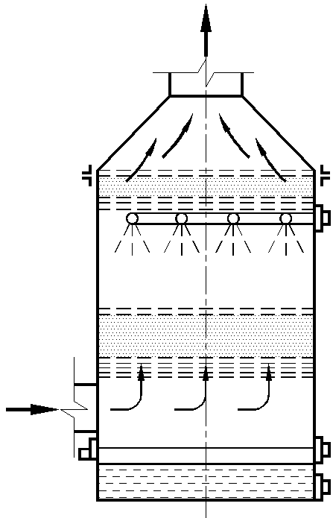
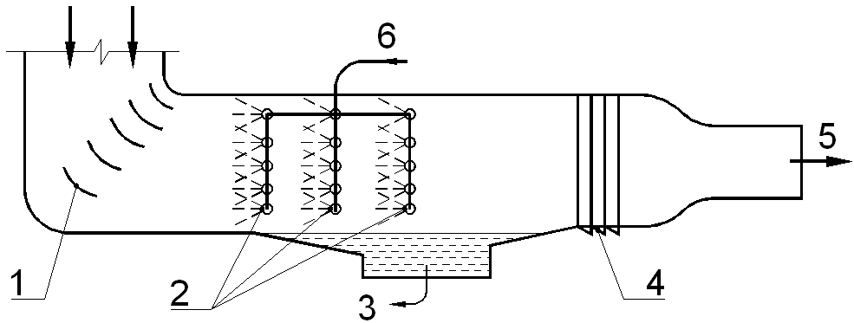
Простейший мокрый воздухоохладитель (рис. 12) представляет собой ка-меру с одним или несколькими рядами механических форсунок и элиминатора для сепарации капельной влаги и отвода воды. Воздух проходит через мелкие брызги воды, образуемые форсунками. Вследствие большой поверхности со-прикосновения воды и воздуха удается получить воздух с температурой, близ-кой по величине к температуре охлаждающей воды. Кроме того, при поступле-нии мало насыщенного водяными парами воздуха происходит его доувлажне-ние за счет испарения части охлаждающей воды. Этот процесс сопровождается дальнейшим отбором теплоты от воздуха (скрытая теплота испарения) и пони-жением его температуры.

Рис. 12. Мокрый воздухоохладитель:

1 – направляющие лопатки; 2– форсунки; 3 – отвод воды; 4 – элиминатор; 5 – к компрессору; 6 – холодная вода

Рис.13. Оросительный воздухоохладитель

Помимо форсуночных воздухоохладителей, применяются оросительные охладители с увеличенной поверхностью, получаемой за счет колец Рашига (рис. 13).
Оба типа воздухоохладителей просты и компактны.

Мокрые охладители, наряду с охлаждением, промывают воздух и в зна-чительной мере исполняют роль фильтров. Однако увлажнение всасываемого воздуха отрицательно сказывается на работе компрессора и всей пневмосети.
В многоступенчатых компрессорах используют промежуточное охлажде-ние, что увеличивает К.П.Д. процесса сжатия за счёт уменьшения затрачивае-мой работы.
Эффективность промежуточного холодильника поршневых компрессоров можно существенно улучшить переводом на высокооборотную циркуляцию воды, т.к. скорость движения воды повышается, в результате коэффициент теп-лоотдачи и общий коэффициент теплопередачи возрастают, эффективность те-плоотдачи повышается.
Применяют также воздухоохладители из труб с проволочным оребрени-ем, а также из труб со спиральными ребрами.
Интенсификация теплоотдачи от воздуха за счет развитого оребрения и большой турбулентности дает возможность улучшить охлаждение и в несколь-ко раз уменьшить расход металла на воздухоохладители.
Сопротивление воздухоохладителей по воздуху должно быть небольшим, желательно не выше 0,1 бар.
На компрессорах устанавливают также концевые холодильники, охлаж-дающие сжатый воздух, вышедший из последней ступени высокого давления. При этом происходит конденсация части водяного пара, содержащегося в сжа-том воздухе, т.е. происходит осушение сжатого воздуха, что уменьшает корро-зию воздухопроводов и пневматических приемников, снижает опасность замер-зания внешних воздухопроводов зимой, уменьшает скопление в ресивере и воз-духопроводах взрывоопасной смеси паров масла и воздуха.
Охлаждение воздуха после компрессора также увеличивает его массовый расход в пневматических приемниках.
Концевые воздухоохладители охлаждают воздух обычно до 40…60С: при более низких температурах дальнейшее возможное охлаждение в магистралях вызывает конденсацию паров, оставшихся в воздухе после концевого холодильника.

Осушение воздуха

Для обеспечения надежной работы оборудования сжатый воздух должен быть осушен в соответствии с требованиями конкретного потребителя. Необхо-димость качественной осушки воздуха относится, в первую очередь, к генера-торам озона, пневматическим краскораспылителям, системам пневмотранспор-та сыпучих материалов, различным пневматическим инструментам и механиз-мам, системам защиты теплоэнергетического оборудования от стояночной кор-розии и т. п.
Наличие влаги в системах воздухоснабжения на машиностроительных и других предприятиях увеличивает расход сжатого воздуха из-за утечек, связан-
ных с повышенной коррозией пневмосети (до 50 %), что приводит к увеличе-нию капитальных вложений в строительство компрессорных станций на 20...30%.
Использование осушенного воздуха не только снижает утечки, но и по-зволяет увеличить период между ремонтами пневмооборудования примерно в три раза.
Методы осушки воздуха основаны на следующих принципах: охлажде-нии с последующим выделением и удалением конденсата, поглощении влаги различными веществами – всем объемом вещества (абсорбция) и его поверхно-стью (адсорбция), задержки и отделении паров мельчайшими порами на по-верхности вещества – мембранами, вихревого эффекта при использовании вих-ревых труб.
Адсорбционные установки, используемые для технологической осушки воздуха, позволяют производить глубокую осушку до температуры точки росы, достигающей -70 ºС.
Наиболее широкое распространение получили следующие адсорбенты: силикагель, активированная окись алюминия (алюмогель), активированный уголь и цеолиты (молекулярные сита). Способность адсорбента поглощать вла-гу зависит от влажности и температуры очищаемого воздуха. Так, наибольшая поглотительная способность силикагеля – при относительной влажности сжато-го воздуха 70…100 % и температуре 30…35 ºС. При увеличении температуры сжатого воздуха выше 35 ºС поглотительная способность адсорбентов резко снижается, поэтому важно поддерживать низкую температуру осушаемого воз-духа перед адсорбционным аппаратом. В последнее время в отечественной и зарубежной практике нашли применение высокоэффективные обезвоживающие вещества – синтетические цеолиты (NaA, CaA и др.). По сравнению с силикаге-лем и алюмогелем цеолиты обладают более высокой поглотительной способно-стью в широком диапазоне температур (выше 40 ºС) и эффективны при относи-тельной влажности менее 70 %. Положительным свойством цеолитов является способность поглощать и пары масла.
Процесс адсорбции является экзотермическим, после насыщения адсор-бента влагой его поглотительная способность падает до нуля. Обратный про-цесс является эндотермическим и называется десорбцией.
Основным элементом адсорбционного осушителя является адсорбер. Ад-сорберы малой пропускной способности представляют собой устройства па-тронного типа. Адсорбент содержится в патроне, который заменяется после на-сыщения адсорбента. Адсорберы большой пропускной способности – это аппа-раты, в которых адсорбент используется многократно путем периодической ре-генерации. По способу регенерации циклические адсорбционные процессы под-разделяют на процессы, связанные с изменением температуры (термическая ре-генерация), и процессы, связанные с изменением парциального давления водя-ного пара (безнагревная регенерация).
Так как для регенерации необходимо определенное время, адсорбцион-ный осушитель состоит из двух сосудов: один осушает воздух, в то время как другой регенерируется.
Срок службы адсорбента составляет от 2000 до 4000 циклов регенерации. Характеристики некоторых адсорбционных установок российского про-
изводства приведены в приложении 1.
Технологическая схема установки для осушки воздуха типа УОВ показа-на на рис. 14.
Сжатый воздух через впускной вентиль А поступает в водоотделитель 11 и маслоотделитель 9, затем через открытый вентиль Б направляется в один из баллонов с адсорбентом 8, где осушается и через керамический или войлочный фильтр 7 и вентили Д и Ж направляется к воздухохранительным емкостям, за-тем в пневмосеть или на наполнительную рампу. В это время в другом баллоне 8 происходит регенерация адсорбента с помощью подогретого воздуха. Для ре-генерации адсорбента часть воздуха, идущего в пневмосеть, отбирается в точке Е и редуцируется с помощью редуктора 4 до давления 0,035…0,07 МПа. Затем воздух подогревается в электроподогревателе 1 до температуры 260 ºС, из которого поступает в регенерируемый баллон с адсорбентом 8. Восприняв влагу адсорбента, теплый воздух проходит через фильтр 7, оставляя на нем частицы уносимого адсорбента. Из фильтра влажный воздух, пройдя правый вентиль Г и диафрагму 15, выходит в атмосферу через патрубок И. Масло, попадающее слу-чайно в осушительный баллон при регенерации адсорбента, выгорает при тем-пературе 220…240 ºС.

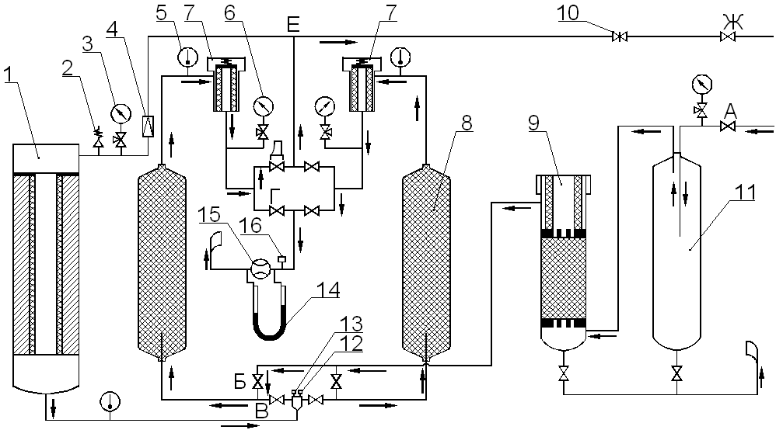

Рис. 14. Технологическая схема установки для осушки воздуха типа УОВ:

1 – электроподогреватель; 2 – предохранительный клапан; 3, 6 – манометр; 4 – редукци-онный клапан; 5 – термометр; 7 – фильтр; 8 – баллон с адсорбентом; 9 – маслоотделитель; 10 – задвижка; 11 – водоотделитель; 12, 13 – соленоидный вентиль; 14, 15, 16 – расходо-мер

Переключение адсорберов с осушки воздуха на регенерацию адсорбента производится через 8…12 часов непрерывной работы компрессора на один бал-лон.
Каждая серийно выпускаемая установка УОВ состоит из блока автомати-ческой осушки сжатого воздуха, теплообменника, маслоотделителя. В состав блока автоматической осушки воздуха входят: две осушительные башни, воз-духоподогреватель, два 4-х ходовых крана-переключателя, поршневой пневмо-привод, блок пневматических усилителей, пять мембранных запорных клапанов
с ручным управлением, щит управления и автоматики и обвязка – воздушные и водяные коммуникации.
Адсорбционные осушители имеют ряд недостатков, основными из кото-рых являются крупные габариты и значительные эксплуатационные, в том чис-ле энергетические, затраты.
Поэтому в последнее время всё большее применение находит способ осушки охлаждением. Сущность этого способа заключается в охлаждении на-ходящихся в воздухе водяных паров до состояния насыщения и конденсации. Образующийся конденсат отделяют от воздуха и удаляют из осушителя.
Осушка охлаждением менее энергоемка по сравнению с адсорбционной. Однако глубина такой осушки в большинстве случаев меньше, чем в адсорбци-онных аппаратах.
В качестве генератора холода обычно используют парокомпрессорные холодильные машины. Следует отметить, что таким способом производят так-же осушку сжатого природного газа перед транспортированием его в магист-ральных газопроводах. Применение сложных в изготовлении и поэтому имею-щих высокую стоимость парокомпрессионных холодильных машин снижает достоинства этого способа осушки.
В комбинированных системах сочетают осушку охлаждением с адсорб-ционной. Однако при использовании парокомпрессионных холодильных ма-шин такие системы сохраняют недостатки обоих способов осушки.
Методики и примеры расчета воздухоосушителей адсорбционного и с па-рокомпрессионной холодильной машиной приведены в [8].
Воздухоосушители с турбодетандерами и термоэлектрические осушители не получили заметного распространения, очевидно, ввиду сложности конструк-ции турбодетандера и необходимости источника постоянного тока для термо-электрической батареи.
Для обеспечения высокой надежности, снижения массы и габаритных размеров осушителей перспективным представляется использование в качестве
генераторов холода вихревых труб, рабочим телом которых служит осушаемый сжатый воздух [4].

Конструктивная схема воздухоосушителя показана на рис. 15.

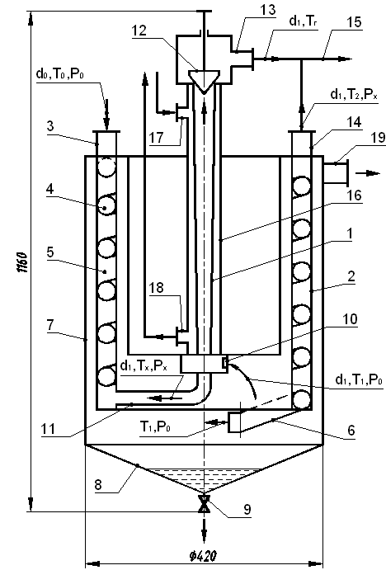
Рис. 15. Конструктивная схема осушителя с понижением давления производительностью 150 м3/ч:

1 – вихревая труба; 2 – теплообменник; 3 – входной патрубок влажного сжатого воздуха;
4 – змеевиковая труба; 5 – межтрубный канал; 6 – патрубок выхода газожидкостной сме-си; 7 – корпус; 8 – нижняя камера теплообменника; 9 – сливной кран; 10 – сопловой ввод; 11 – патрубок выхода холодного потока из вихревой трубы; 12 – дроссельный вентиль;
13 – патрубок выхода нагретого потока из вихревой трубы; 14 – выходной патрубок по-догретого в теплообменнике холодного потока, 15 – трубопровод; 16 – рубашка охлажде-ния; 17, 18 – патрубки рубашки охлаждения; 19 – патрубок выхода части воздуха, неис-пользованного в вихревой трубе

Осушитель содержит вихревую трубу 1 и теплообменник 2. Влажный сжатый воздух поступает через патрубок 3 в змеевиковую трубу 4, которую омывает снаружи холодный воздух, протекающий в межтрубном канале 5. об-разовавшаяся в результате охлаждения газожидкостная смесь выходит через патрубок 6, установленный тангенциально к внутренней поверхности цилинд-рического корпуса 7, в нижнюю камеру 8 теплообменника. Здесь под действием центробежной силы происходит сепарация конденсата, который стекает в ниж-нюю часть камеры, откуда периодически удаляется через сливной кран 9.
Часть осушенного сжатого воздуха поступает в сопловой ввод 10 вихре-вой трубы, в которой разделяется на охлажденный и нагретый потоки. Охлаж-денный поток поступает по патрубку 11 в межтрубный канал 5. Противопо-ложно направленный нагретый поток выходит через дроссельный вентиль 12 и патрубок 13. Холодный поток, подогретый в теплообменнике охлаждаемым сжатым воздухом, по патрубку 14 поступает в трубопровод 15, где смешивается с нагретым потоком и направляется затем потребителю воздуха низкого давле-ния.
Остальная часть осушенного сжатого воздуха (неиспользованная в вихре-вой трубе) поступает по патрубку 19 потребителю воздуха высокого давления.
Вихревая труба имеет рубашку охлаждения 16, в которую через патрубок 17 подают, а через патрубок 18 удаляют охлаждающую воду.

Потребители сжатого воздуха

Потребителями или приемниками сжатого воздуха являются пневматиче-ские инструменты, механизмы и устройства, расходующие сжатый воздух для различных производственных операций.
По способу преобразования энергии все пневматические устройства можно разбить на три группы:
1. Устройства для преобразования потенциальной энергии сжатого воз-духа в механическую работу (молоты, трамбовки, вибраторы, подъем-
ники, долбежные машины, толкатели и т.д.; сверлильные, шлифоваль-ные, полировальные, фрезерные, винтозавертывающие и т.д. станки);
2. Устройства для преобразования потенциальной энергии сжатого воз-духа в кинетическую энергию (обдувные устройства, эжекторы, форсунки, краскораспылители, пульверизаторы, устройства пневматического транспортирования и т.д.);
3. Устройства, использующие сжатый воздух без преобразования его энергии (поддержки, патроны, зажимы, устройства регулирования, ав-томатики, мерные устройства и т.д.).

Транспортирование сжатого воздуха. Воздухопроводы

Транспортирование сжатого воздуха по трубопроводам от компрессорной станции к месту потребления сопровождается следующими потерями: утечка-ми, тепловыми и гидравлическими потерями.
При нормальных условиях эксплуатации утечки во внешних магистралях не превышают 1% от общего расхода воздуха. В цеховых воздухопроводах по-тери составляют 8…10% от общего расхода воздуха. Обычно к расчетному рас-ходу воздуха потребителями добавляют 10% из-за потерь в воздухопроводах и присоединительных устройствах.
Тепловые потери происходят вследствие разности температур компрес-сорного и наружного атмосферного воздуха. В результате охлаждения воздух теряет свою работоспособность; расход воздуха потребителями возрастает.
График на рис. 16 дает возможность определить перерасход воздуха при его охлаждении [1].
Гидравлические потери на трение уменьшают давление воздуха перед по-требителями, а, следовательно, снижают работоспособность воздуха.

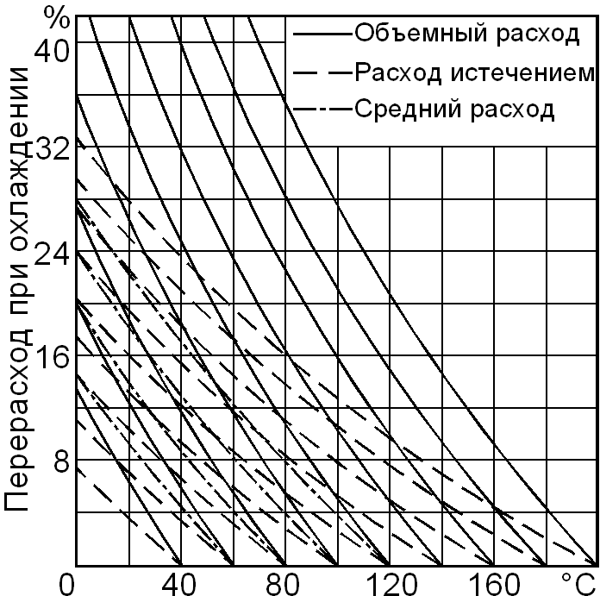
Гидравлические сопро-тивления трубопроводов должны быть возможно ма-лыми. Диаметры трубопро-водов должны быть доста-точного сечения на всем про-тяжении. Для уменьшения сопротивления желательно наружный межцеховой воз-духопровод закольцевать. Воздухопровод должен пе-

Рис. 16. Увеличение расхода воздуха при его охлаждении перед приемниками

риодически очищаться от на-слоений масла, пыли, окали-
ны, воды, льда и т.п., засо-
ряющих трубы и уменьшающих проходное сечение.
Для уменьшения сопротивлений следует для воздухопроводов диаметром более 75 мм применять задвижки.

Сопротивление протеканию воздуха от компрессорной станции до самых удаленных потребителей не должно превышать 0,5 ат.
Уменьшение сопротивления трубопровода достигается увеличением его проходного сечения в разумных пределах. В каждом отдельном случае необхо-димо ориентироваться на экономически целесообразную скорость воздуха в трубопроводе, при которой сумма годовых амортизационных и эксплуатаци-онных затрат на транспортирование оказывается наименьшей.
Ввиду сложности точного определения экономически целесообразной скорости пользуются опытными средними величинами рекомендуемых значе-ний экономически целесообразных скоростей. Для сжатого воздуха средние значения экономически целесообразных скоростей лежат в пределах 10…13 м/с; для длинных трубопроводов, для трубопроводов малых диаметров, для
всасывающих трубопроводов компрессоров и для шлангов желательно прини-мать скорость не выше 10 м/с.
Расчет воздухопроводов сводится к определению диаметров трубопрово-дов и к определению гидравлических сопротивлений.
При работе всех типов компрессоров в воздухопроводах накапливается вода, сконденсировавшаяся в результате охлаждения паров в воздухе. Вода на-капливается в низких местах воздухопроводов – перед подъемами, задвижками и диафрагмами, и перемещается в разных направлениях, увлекаемая течением воздуха и силами тяжести. В результате уменьшения живого сечения воздухо-провода и бесполезного перемещения воды возрастают гидравлические сопро-тивления трубопровода.
Зимой вода замерзает и заполняет живое сечение воздухопровода, полно-стью прекращая воздухоснабжение цехов и участков.
Во избежание обводнения и засорения трубопроводов следует соблюдать следующие правила проектирования, монтажа и эксплуатации:
1. Все наружные межцеховые воздухопроводы должны укладываться «пилой» (рис. 18), с уклоном 1:200 в сторону движения воздуха. При входе в цех в утепленном месте устанавливается водоотделитель, куда стекает вся вода и уносится при продувке масло и пыль. От водоотделителя воздухопровод под-нимается отвесно (допускается под углом не менее 45 к горизонту), а затем вновь ведется с уклоном в сторону движения воздуха. На всех интенсивно ох-лаждаемых участках воздухопровода водоотделители желательно ставить чаще, однако они должны обязательно устанавливаться в отепленных местах во из-бежание замерзания. Образование впадин, «низин» и других участков, где воз-можно накопление воды, масла и грязи, не допускается. При неизбежности об-разования впадин необходимо ставить во всех низких местах утепленные водо-отделители или водоотводчики с постоянным наблюдением за их работой.
2. Рекомендуется укладка внешних нагнетательных воздухопроводов ря-дом с паро- и теплопроводами в общей изоляции (на коротких участках – вбли-зи неподвижных опор), что приведет к значительной экономии воздуха вслед-ствие его подогрева и предотвратит выпадение влаги. При этом потери тепла пара или горячей воды невелики. По возможности подогрев следует произво-дить после охлаждения воздуха и выделения влаги в воздухоохладителях, что обеспечит дополнительную осушку воздуха.
3. Периодически, не реже одного раза в месяц, производить промывку и продувку воздухопроводов.
4. Присоединение цеховых трубопроводов к магистральному воздухо-проводу, а также присоединение отдельных потребителей в цеховых магистра-лях производить сверху и по возможности после водоотделителей для предот-вращения попадания к потребителям выделившейся влаги.

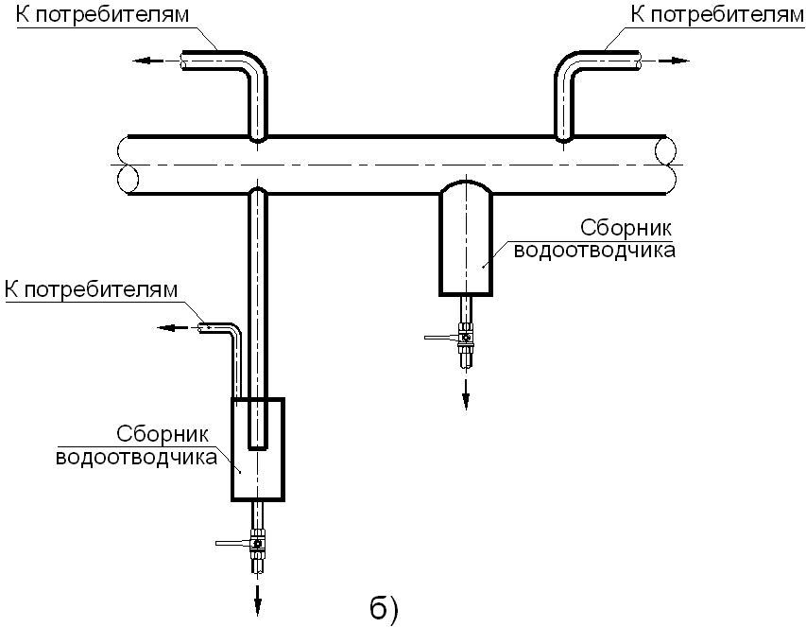
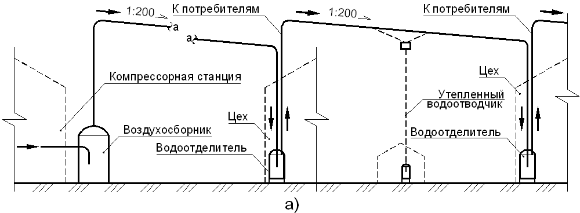

Рис. 18. Схема воздухопровода:

а – воздухопровод «пилой»; б – присоединение потребителей

При прокладке трубопроводов соблюдать специальные правила и требо-вания [1, 6…9, 11].

Воздухосборники

Между компрессорами и расходной магистралью воздуха устанавливают воздухосборники. Основное назначение воздухосборников: улавливать влагу и масло, смягчать пульсации давления после поршневых компрессоров, аккуму-
лировать некоторый запас сжатого воздуха для покрытия кратковременных и неожиданных пиковых нагрузок небольших компрессоров.
Воздухосборник особенно необходим для поршневых компрессоров. Для турбокомпрессоров при наличии хорошего отделения влаги после холодильни-ков воздухосборник не обязателен.
Применяются горизонтальные и вертикальные воздухосборники. Воздухосборник снабжается манометром, предохранительным клапаном,
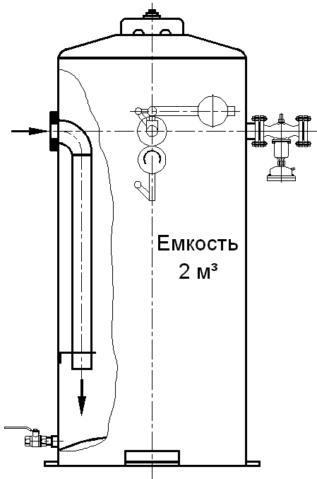
гнездом для термометра, люком для осмотра и очистки внутри и спускным кра-ном, устанавливаемым в самой низкой точке днища. Воздухосборник имеет штуцеры с фланцами для подвода и отвода воздуха. Желательна установка лег-коплавкой предохранительной пробки в верхней части корпуса. Ввод воздуха в воздухосборник предпочтительней в его средней части. Независимо от места ввода, входной воздухопровод загибается вниз и заканчивается на расстоянии 0,5…1 м от днища.

Рис. 19. Типичная конструкция небольшого воздухосборника

Струя увлажненного воздуха ударяет о днище или о зеркало воды, накопившейся на дне воздухосборника. В результате капли воды и масла в основном остаются внизу, и улучшается их отделение от воздуха при повороте потока вверх. Типичная конструкция небольшого воздухосборника показана на рис.19.На рис. 20 показан второй вариант воздухосборника емкостью 19м3. Воздух подведен к нижней части воздухосборника. Входная труба перевернута вверх таким образом, чтобы струя воздуха ударяла в специальный зонт, при этом капли воды и масла прилипают к зонту и постепенно стекают с него, а воздух по периферийному кольцу направляется к отверстию выходной трубы, которое поднято к верхней части сборника.
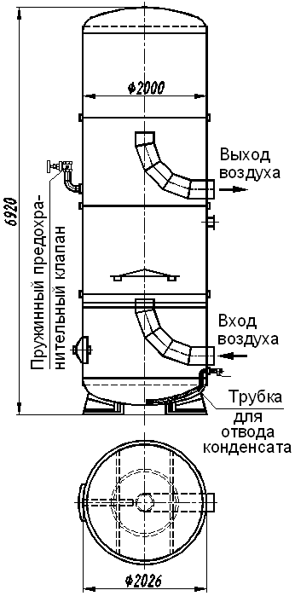
Воздухосборники сваривают из лис-тов котельной стали и гидравлически ис-пытывают на полуторное давление при разрешенном давлении до 10 ати. Возду-хосборники устанавливаются на фунда-менте вне здания на расстоянии 12…15 м от компрессорной станции. Воздухосбор-ники не должны подвергаться нагреву солнечными лучами или другим источни-ком тепла. В месте нахождения воздухос-борника могут находиться только обслу-живающие его работники.
В случае необходимости вместо од-ного воздухосборника устанавливаются два или несколько воздухосборников, по-следовательно включенных и равных в

сумме объему одного сборника. Между компрессором и воздухосборником не должно быть задвижек, что можно выполнить установкой индивидуального для данного компрессора сборника. В этом случае пуск компрессора производится в сборник, находящийся под атмосферным давлением.
Поскольку в большинстве случаев один воздухосборник устанавливается для нескольких компрессоров, между каждым компрессором и воздухосборни-ком устанавливается достаточно емкий масло- и водоотделитель, снабженный предохранительным клапаном. Между маслоотделителем и сборником устанав-ливается задвижка, что дает возможность производить загруженный пуск каж-дого компрессора в маслоотделитель, находящийся под атмосферным давлени-ем, а после достижения давления нагнетания открыть задвижку к общему воз-духосборнику. Наличие предохранительного клапана на маслоотделителе ис-
ключает возможность быстрого повышения давления при пуске и поломки кла-панов и других деталей компрессора, что наблюдалось в эксплуатации без пре-дохранительного клапана и емкости между компрессором и задвижкой.
Размер воздухосборника определяют, исходя из производительности, чис-ла ступеней, рабочих полостей и числа оборотов компрессора.

Объем воздухосборника определяют по формуле

Vсб =1,6 Vмин ,м3, (19) где Vмин – минутная производительность поршневого компрессора, м3/мин.

Водоотделители и водоотводчики

Для удаления воды из воздухопроводов устанавливают водоотделители и водоотводчики. При уносе в воздухопровод масла или паров масла от поршне-вых или ротационных компрессоров водоотделитель является одновременно и маслоотделителем. Воздухосборник является первым масло- и водоотделите-лем. При хорошей конструкции воздухосборника и своевременной его продув-ке воздух, выходящий из воздухосборника не содержит в себе капель воды и
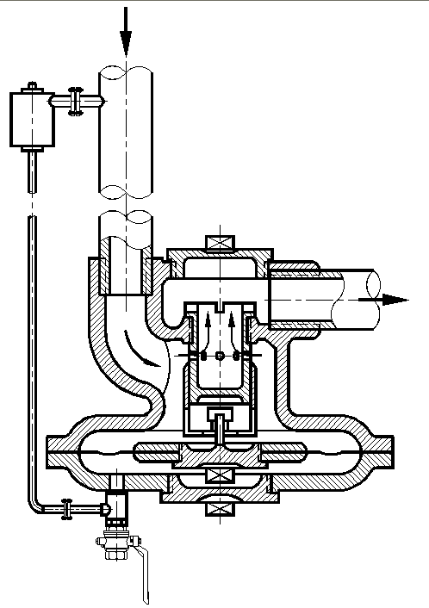
масла. Однако в воздухе всегда содер-жатся пары воды, а иногда и масла, ко-торые при дальнейшем охлаждении конденсируются. Конденсат накапливается в низких местах воздухопроводов, откуда его следует периодически удалять.
Простейшее устройство для уда-

Рис. 21. Автоматический диафрагмовый водоотводчик
ления воды – водоотводчик – представ-ляет собой трубу, присоединенную к
воздухопроводу.

Заканчивается водоотводчик вентилем для возможности его систематической продувки (рис. 21).
Трубу водоотводчика необходимо заканчивать емким сборником воды, кото-рый следует часто продувать, не допуская его переполнения.
Водоотводчик может работать без водосборника или с малым объемом водосборника, если снабдить его надежно работающим автоматическим водо-отводчиком – конденсационным горшком.
Для лучшего улавливания воды желательно присоединить к низкому мес-ту воздухопровода короткую трубу увеличенного диаметра, а к ней присоеди-нить канализационную трубу.
Водоотводчики должны быть обязательно защищены от замерзания. Если невозможно предотвратить замерзание водоотводчика, то лучше отказаться от его установки.
При правильно спроектированном воздухопроводе («пилой») и установке соответствующего количества надежно действующих водоотделителей надоб-ность в наружных водоотводчиках отпадает. Однако полностью отказаться от водоотводчиков нельзя, т.к. они могут быть легко установлены всюду, где ус-тановка водоотделителя затруднительна.
Это усложняет установку водоотделителя, но дает возможность лучше отделить влагу от воздуха и способствует выравниванию пульсаций.

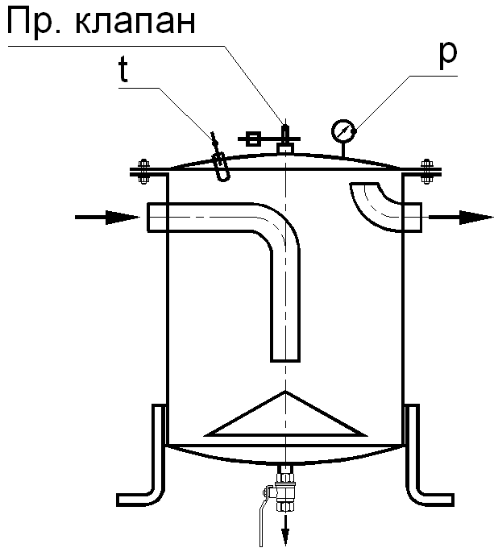

Рис. 22. Магистральный водоотделитель

Существует множество конструкций водоотделителей. На рис. 23 показа-ны основные схемы масло-водоотделителей.

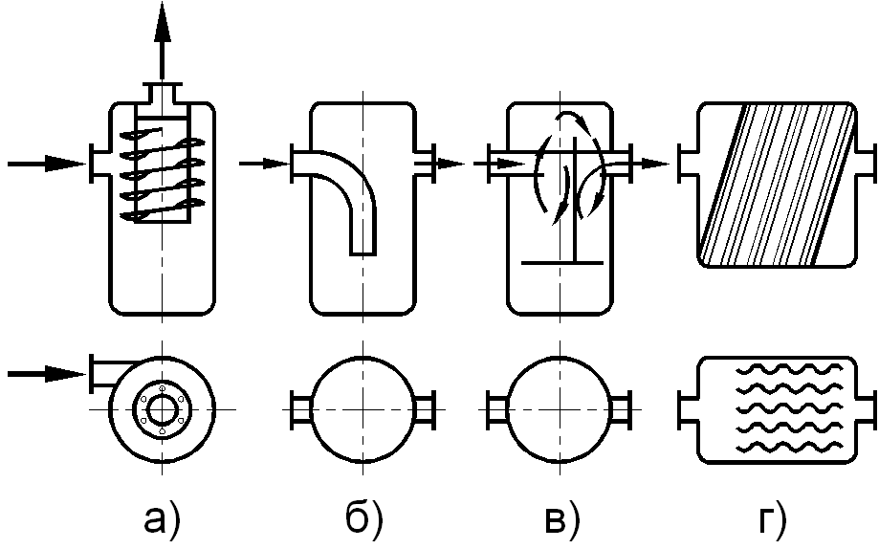

Рис. 23. Схемы масло-водоотделителей:

а – со спиральным входом; б – с резким поворотом потока; в – с поперечной перегород-кой; г – пластинчатый с волнистыми элементами

В особо ответственных случаях, когда требуется полная сепарация влаги, концевые водоотделители снабжаются перегородками, заполненными поглоти-телями влаги (едкий натрий, силикагель, алюмогель, активированный уголь и т.д.). Такие фильтры требуют особого ухода из-за необходимости частой (по графику) замены поглотителя.
Имеются конструкции водоотделителей центробежного действия, водо-отделители с кварцевым заполнением, инерционные масло-водоотделители, во-доотделители, совмещенные с фильтрами (рис. 25), и т.д.
В большинстве случаев усложнение конструкции не является оправдан-ным, т. к. рационально выполненные и достаточно емкие водоотделители про-стейших типов хорошо выполняют свое назначение.
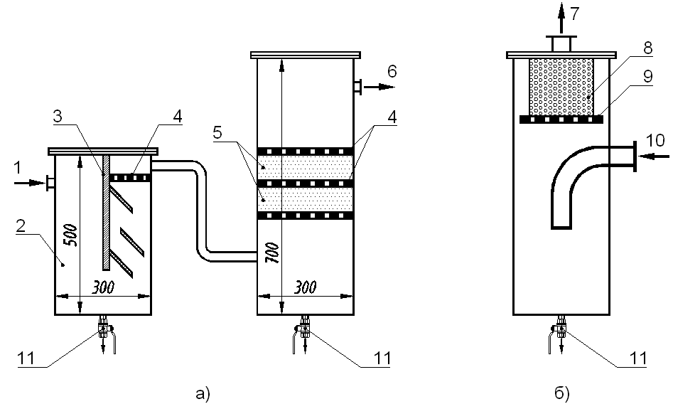

Рис. 25. Концевые водоотделители с заполнителями:

а – двухступенчатый водоотделитель; б – масло-водоотделитель для пескоструйных аппа-ратов; 1, 10 – вход воздуха; 2 – камера; 3 – отбойная плита; 4,9 – сепарирующая решетка; 5 – набивка; 6,7 – выход воздуха; 8 – активированный уголь; 11 – дренаж

Утечки сжатого воздуха

Утечки возникают в зазорах цилиндров, золотников, клапанов и кранов воздушных молотов, пневматических инструментов и устройств. Неудовлетво-рительная смазка и несвоевременные ремонты приводят к чрезмерному увели-чению зазоров, в результате чего большие количества воздуха перетекают из рабочей полости в нерабочую, а оттуда на выхлоп, или через неплотности регу-лирующих и запорных устройств воздух непосредственно вытекает в атмосфе-ру. Неплотности в резьбах сальников, прокладках фланцев и крышек, неис-правные шланги, трубопроводы вентили, соединительные части также способ-ствуют утечке. Несвоевременные и неплотно закрытые вентили, задвижки, кра-ны и другие запорные устройства, неисправности оборудования или небреж-ность обслуживающего персонала также приводят к потере воздуха.
При удовлетворительной эксплуатации оборудования утечки составляют 25…30% от общего расхода воздуха, а при несвоевременном ремонте инстру-мента и т.п. утечки резко возрастают и достигают 50…60% от общего расхода воздуха [1, 6 – 9].

СПИСОК ЛИТЕРАТУРЫ

1. Борисов, Б.Г. Системы воздухоснабжения промышленных предприятий

[Текст] / Б.Г. Борисов, Н.В. Калинин, В.А. Михайлов. – М.: МЭИ, 1989.

2. Бромлей, М.Ф. Гидравлические машины и холодильные установки [Текст] / М.Ф. Бромлей. – М., «Стройиздат», 1971. – 260 с.
3. Внутренние санитарно-технические устройства. Ч. 3. Вентиляция и кон-диционирование воздуха. Кн. 1. [Текст] / В.Н. Богословский, А.И. Пирумов, В.Н. Посохин и др.; Под ред. Н.Н. Павлова и Ю.И. Шиллера.– 4-е изд., пере-раб. и доп. – М.: Стройиздат, 1992. – 319 с.: ил.– (Справочник проектиров-щика).
4. Дыскин, Л.М. Вихревые термостаты и воздухоосушители [Текст]. Учебное пособие / Л.М. Дыскин. – Н. Новгород, ННГУ им. Н.И. Лобачевского, 1991. – 85 с.
5. Идельчик, И.Е. Справочник по гидравлическим сопротивлениям [Текст] / И.Е. Идельчик; Под ред. М.О. Штейнберга.– 3-е изд., перераб. и доп. – М.: Машиностроение, 1992. – 672 с.: ил.
6. Карабин, А.И. Сжатый воздух: выработка, потребление, пути экономии [Текст] / проф. А.И. Карабин. – М.: Издательство "Машиностроение".– 1964 г. – 344 с.
7. Кузнецов, Ю.В. Сжатый воздух [Текст] / Ю.В. Кузнецов, М.Ю. Кузнецов. – Екатеринбург, УрО РАН, 2007 г. – 267 с.
8. Кумиров, Б.А. Расчет систем снабжения предприятий сжатым воздухом [Текст]. Учебное пособие / Б.А. Кумиров, Р.Н. Валиев. – Казань, КГЭУ, 2003 г. – 99 с.
9. Молчанова, Р.А. Расчет системы воздухоснабжения [Текст]. Учебное посо-бие / Р.А. Молчанова. – Уфа, Издательство УГНТУ, 2003 г. – 60 с.
10.Поляков, В.В. Гидравлические машины и холодильные установки [Текст] / В.В. Поляков, Л.С Скворцов. – М., «Стройиздат», 1990. – 336 с.

